24.06.24

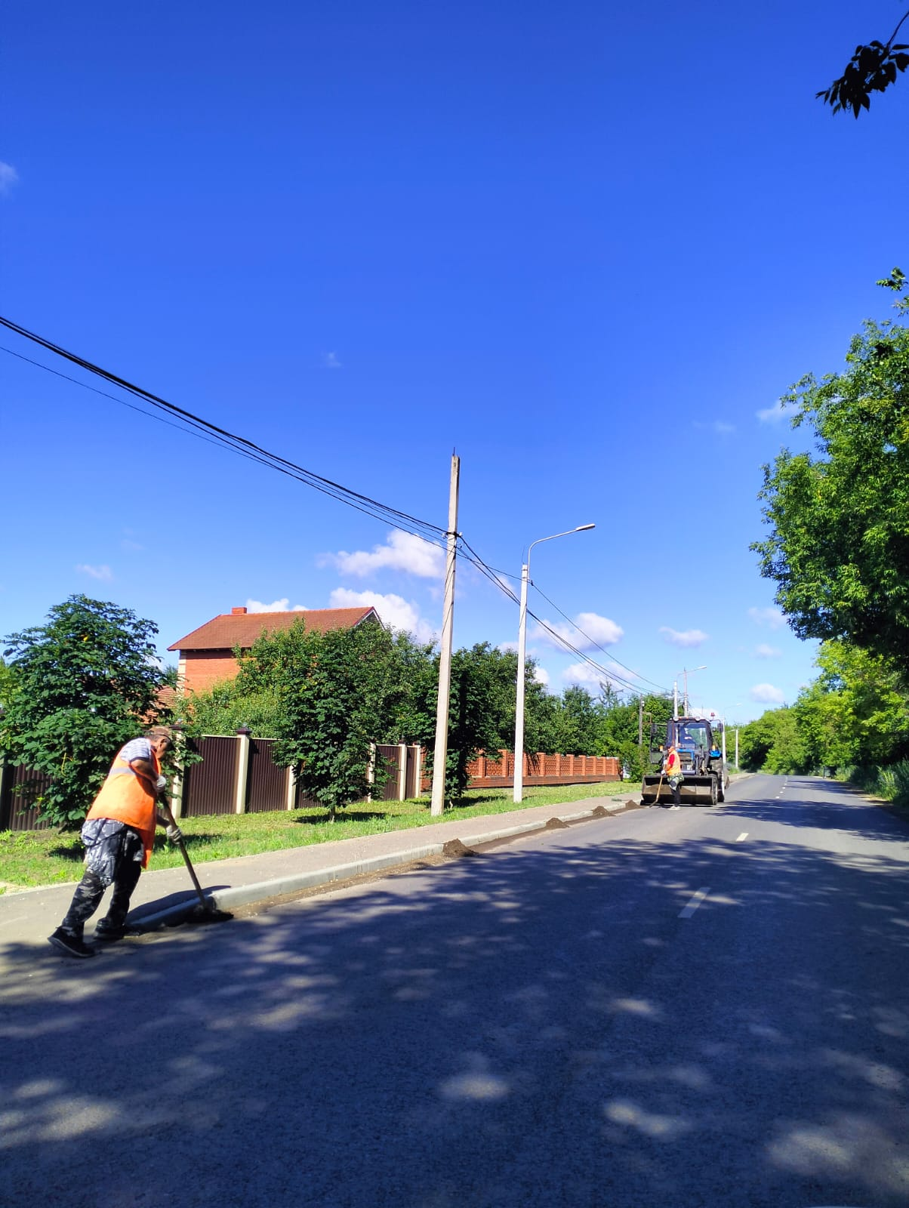

Уборка смёта по улицам Мира-Строительная

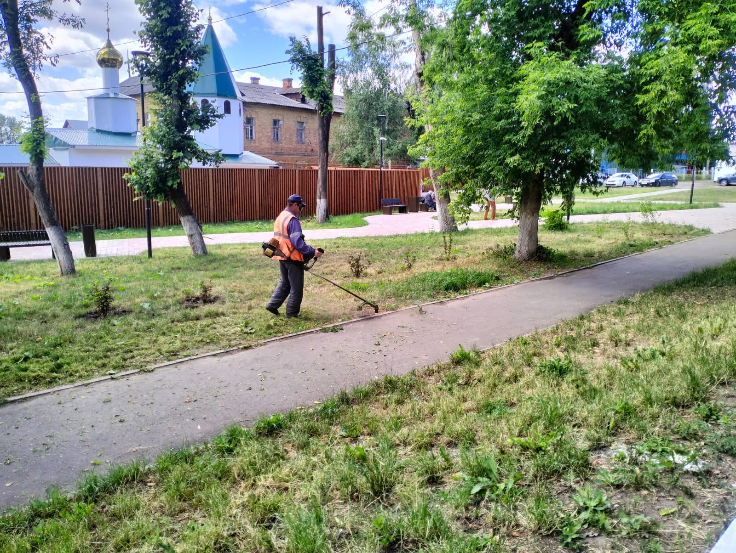

Покос травы по ул. Революции 1905 года

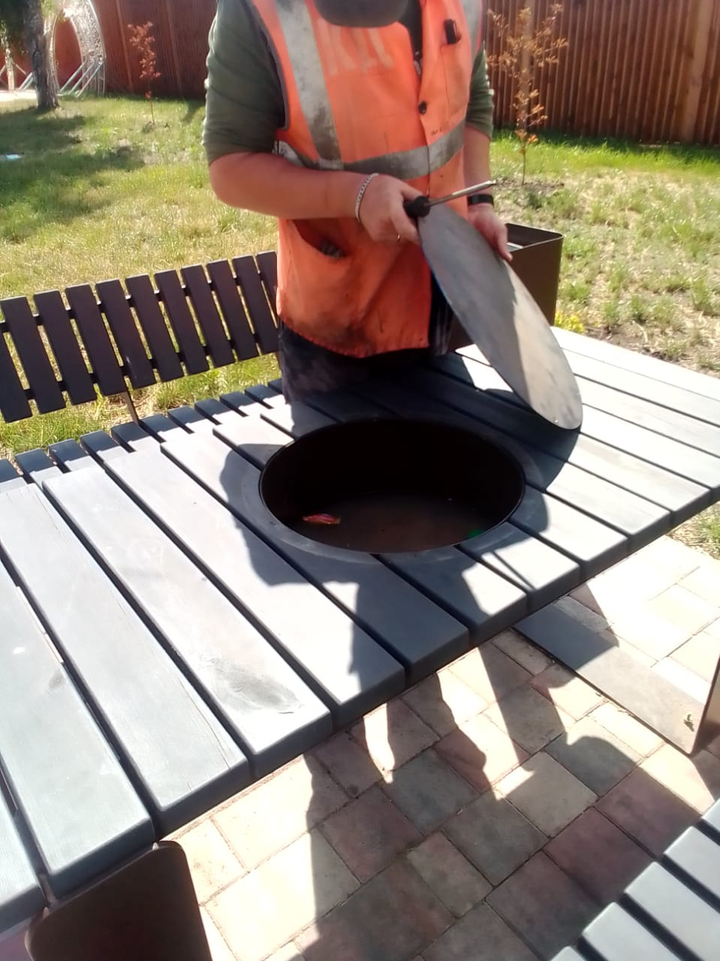

Ремонт столов и лавочек. Сквер на ул.Революции-1905г.

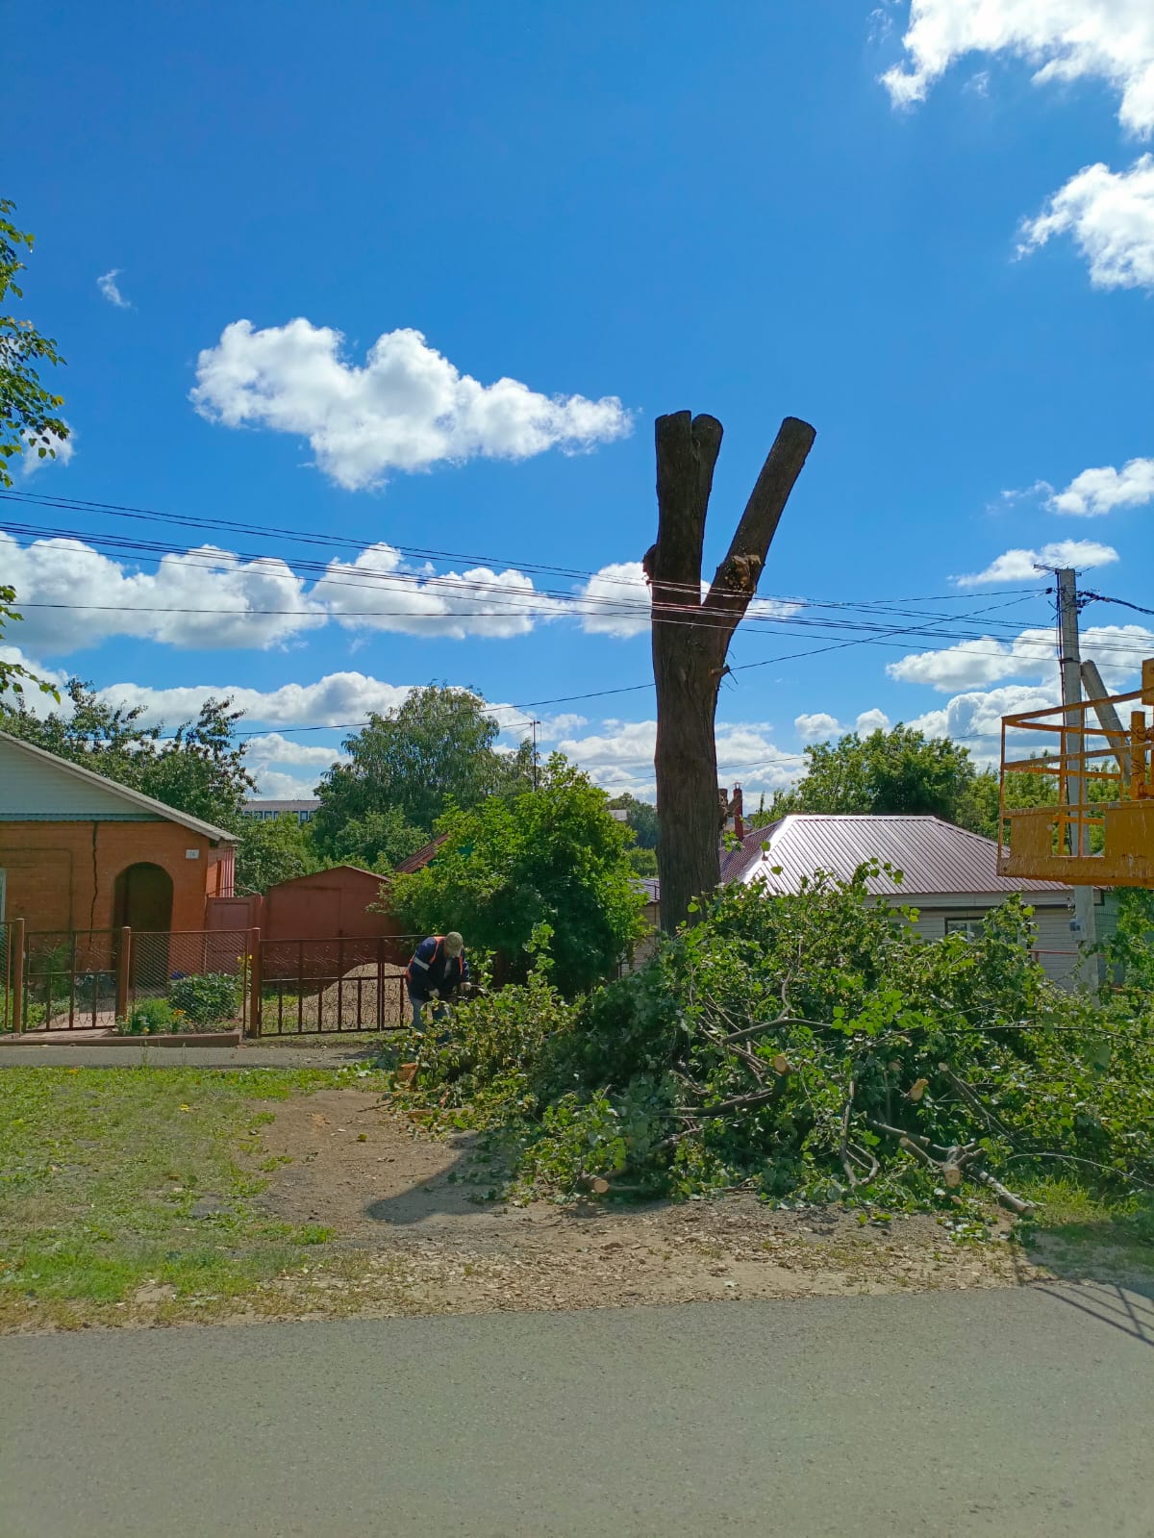

ул. Куйбышева, 34 обрезка аварийного дерева

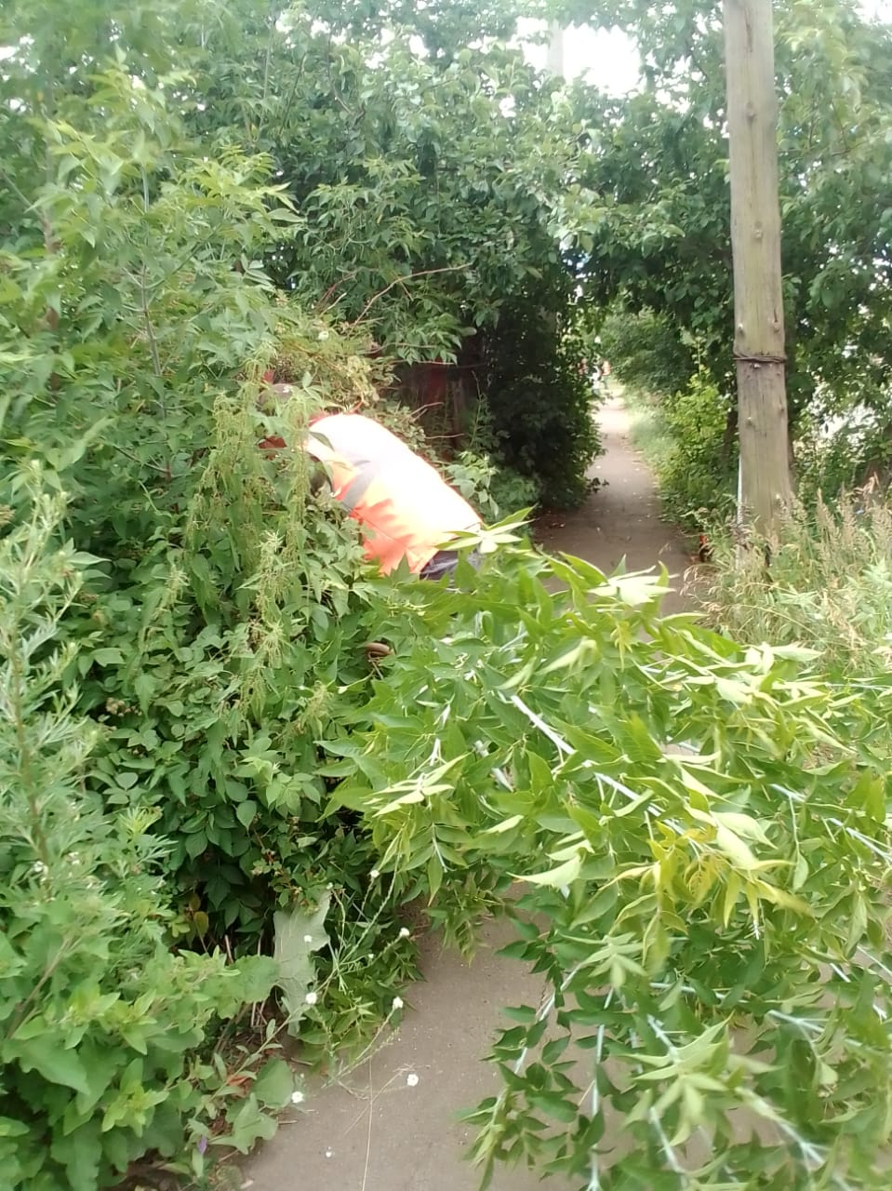

Вырубка кустов тротуар ул.Терешкова